Учреждение образования

«БЕЛОРУССКИЙ ГОСУДАРСТВЕННЫЙ ТЕХНОЛОГИЧЕСКИЙ УНИВЕРСИТЕТ»

Лабораторная работа № 3.

Моделирование процессов с использованием методологии IDEF3

Студент: Яшный Н. С.

ФИТ 4 курс 4 группа

Преподаватель: Якубенко К. Д.

Минск 2024

1. **Тема и цель работы**

Основная цель этой лабораторной работы заключается в изучении основ методологии IDEF и применении этих знаний для создания модели бизнес-процессов веб-приложения «HomeHub». В процессе работы мы стремимся достичь нескольких задач. Во-первых, важно ознакомиться с методологией IDEF, изучив принципы и подходы, лежащие в ее основе, а также роль IDEF3 в структурном моделировании. Во-вторых, мы будем применять IDEF3 для описания и визуализации процессов, связанных с функциональностью веб-приложения, включая поиск и фильтрацию объектов недвижимости. Также необходимо выявить ключевые этапы и взаимодействия между различными компонентами системы, определив объекты и работы, необходимые для успешного функционирования «HomeHub». И, наконец, мы создадим структурную модель IDEF3, которая будет наглядным представлением всех процессов и требований к системе.

Методология IDEF (Integrated DEFinition) была разработана для поддержки системного анализа и проектирования. Она включает несколько уровней детализации и позволяет моделировать как высокоуровневые процессы, так и более детализированные операции. IDEF3, в частности, фокусируется на описании процессов и их взаимосвязей с использованием графических элементов, таких как блоки и стрелки, что делает модель интуитивно понятной.

Процесс моделирования начинается с сбора требований. На этом этапе мы анализируем функциональные требования к «HomeHub», определяя ключевые действия пользователей и процессы, связанные с поиском недвижимости. Затем происходит идентификация основных процессов, таких как регистрация пользователей, поиск объектов, фильтрация по критериям, взаимодействие с базой данных и отображение результатов. Используя инструменты IDEF3, мы разрабатываем графические модели, которые включают все идентифицированные процессы и их взаимосвязи. Это позволяет визуализировать поток информации и действий внутри системы. После создания первоначальных моделей необходимо провести их анализ на предмет полноты и корректности. Это может включать обратную связь от других участников проекта или экспертов в области разработки программного обеспечения.

1. **Описание функциональных требований**

Функциональные требования к системе можно разделить на требования функционалу для различных ролей приложения – пользователя, администратора и гостя.

Функционал для пользователя:

* обеспечивать возможность регистрации, авторизации и аутентификации;
* просмотр каталога недвижимости;
* поиск и фильтрация недвижимости;
* просмотр подробной информации о недвижимости;
* просмотр информации о продавце;
* добавление объявлений в избранное;
* публикация собственных объявлений;
* удаление собственных объявлений;
* просмотр новостей;
* возможность оставить комментарий.

Функционал для администратора:

* просмотр списка всех пользователей;
* публикация новостей;
* возможность изменить роль пользователя;
* возможность заблокировать/разблокировать пользователя;
* удаление любого объявления.

Функционал для гостя:

* регистрация;
* просмотр каталога недвижимости;
* поиск и фильтрация недвижимости;
* просмотр подробной информации о недвижимости;
* просмотр информации о продавце;
* просмотр новостей.

1. **Описание программных средств**

Для построения диаграмм IDEF0 был использован веб-ресурс Draw.io, который разрабатывается компанией JGraph Ltd. Данный инструмент предназначен для создания различных визуальных представлений, включая диаграммы, графики и схемы. Адрес веб-ресурса — <https://www.drawio.com>.

Draw.io является универсальным инструментом, доступным на всех платформах, которые имеют веб-браузер и доступ в Интернет, что делает его удобным для пользователей с различными операционными системами. Это позволяет работать с инструментом как на настольных компьютерах, так и на мобильных устройствах, обеспечивая гибкость и доступность в любой ситуации.

Функционал веб-ресурса Draw.io очень разнообразен и включает в себя возможность построения различных типов диаграмм. К числу поддерживаемых форматов относятся графики, смысловые карты, UML-диаграммы, диаграммы Венна, а также Agile и Kanban доски. Эти возможности делают Draw.io полезным инструментом для профессионалов в области управления проектами, разработки программного обеспечения и системного анализа.

Кроме того, Draw.io предоставляет инструменты для создания графиков мозговых штурмов и диаграмм архитектур технических систем, что позволяет пользователям визуализировать сложные идеи и концепции. Пользователи могут легко делиться своими диаграммами и сотрудничать с другими в режиме реального времени, что значительно упрощает процесс работы над проектами.

Таким образом, Draw.io является мощным и удобным инструментом для визуализации данных и представления информации, что делает его идеальным выбором для построения диаграмм IDEF0 и других типов графических представлений.

Кроме того, Draw.io активно интегрируется с популярными облачными хранилищами и платформами, такими как Google Drive, OneDrive, SharePoint и Atlassian (включая Confluence и Jira). Это позволяет пользователям легко сохранять, управлять и совместно использовать свои диаграммы в рамках командных проектов. Интеграция с этими сервисами обеспечивает высокий уровень удобства и совместной работы, что особенно важно для распределённых команд и организаций, работающих в условиях удалённого доступа. Благодаря этому Draw.io не только упрощает процесс создания диаграмм, но и способствует более эффективному обмену знаниями и идеями между членами команды, что в конечном итоге приводит к более успешной реализации проектов.

1. **Описание практического задания**

В ходе выполнения практического задания необходимо построить структурную модель IDEF3 по вышеописанным функциональным требованиям. Для построения структурной модели IDEF3 необходимо использовать функциональную модель IDEF0.

Контекстная диаграмма представлена на рисунке 4.1.

* 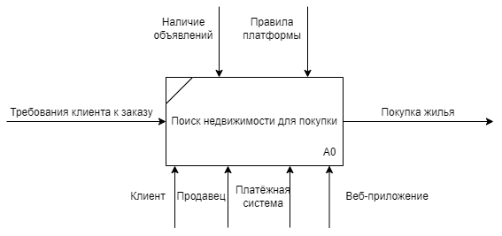
* Рисунок 4.1. – Контекстная диаграмма

Каждая схема в IDEF3 является подробной декомпозицией бизнес-процесса из диаграммы первого уровня декомпозиции функциональной модели IDEF0.

Диаграмма первого уровня декомпозиции представлена на рисунке 4.2.

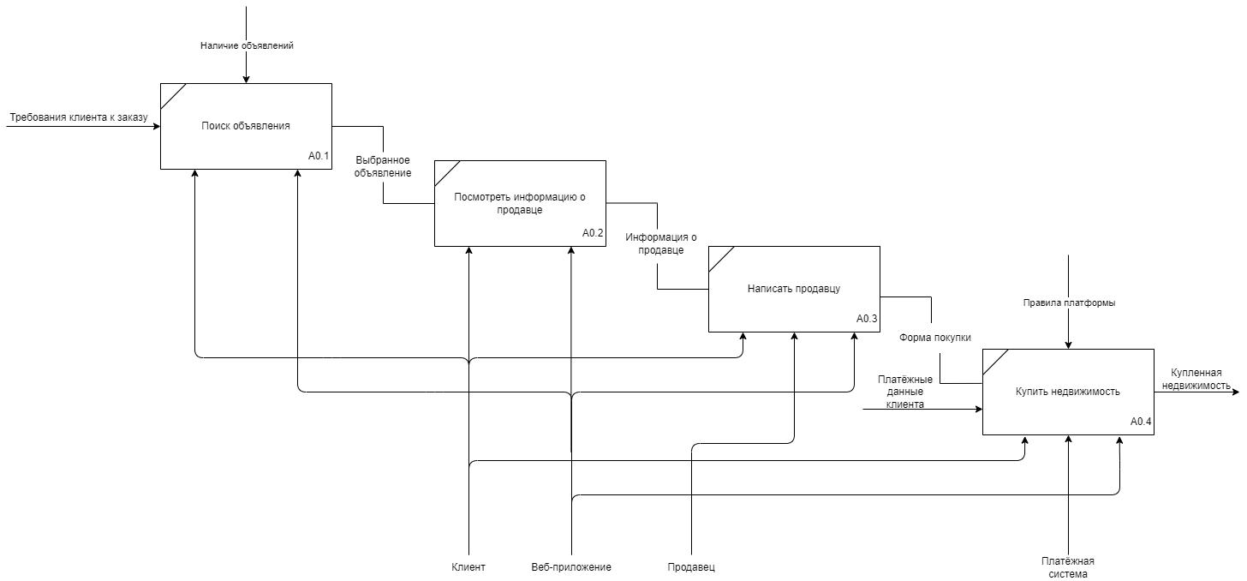

* Рисунок 4.2. – Диаграмма первого уровня декомпозиции

Далее, для бизнес-процессов диаграммы первого уровня декомпозиции IDEF0 строятся модели IDEF3, описывающие конкретные подробные шаги для достижения реализации данной бизнес-функции.

Диаграмма IDEF3, соответствующая бизнес-функции A0.1 «Выбрать объявление», представлена на рисунке 4.3.

* 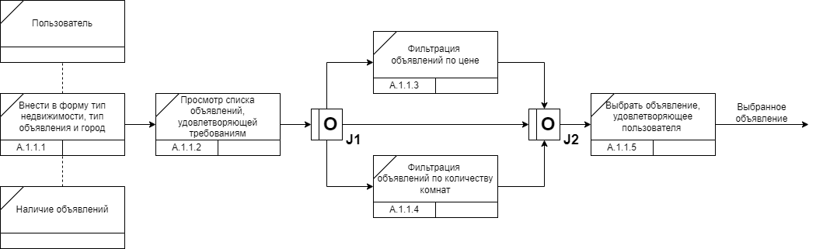
* Рисунок 4.3. – Диаграмма IDEF3 бизнес-процесса «Выбрать объявление»

На данной диаграмме с первым этапом А1.1.1 связаны два объекта – пользователь и объявления. Связь между объектом и единицей работы называется отношением и обозначается пунктирной линией.

После ввода требований пользователя к недвижимости, пользователь имеет возможность провести фильтрацию по цене и по количеству комнат.

После этого пользователь выбирает удовлетворяющее его объявление.

Для следующего этапа – «Просмотреть информацию о продавце» – также существует диаграмма IDEF3, представленная на рисунке 4.4.

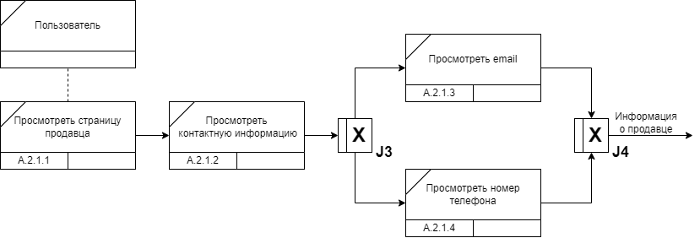

* Рисунок 4.4. – Диаграмма IDEF3 бизнес-процесса «Просмотреть информацию о продавце»

В данной диаграмме связанным объектом является пользователь.

Выполнения бизнес-процессов данной диаграммы начинается после нажатия на кнопку «Просмотреть продавца» на странице объявления, удовлетворяющего клиента.

После этого пользователь перенаправляется на страницу продавца, с которой он может ознакомится. Далее пользователю нужно просмотреть контактную информацию о продавце. Следующим шагом нужно выбрать между номером телефона и электронной почтой продавца. После получения необходимой информации пользователь может написать продавцу.

На рисунке 4.5 изображена диаграмма IDEF3 для этапа написать продавцу.

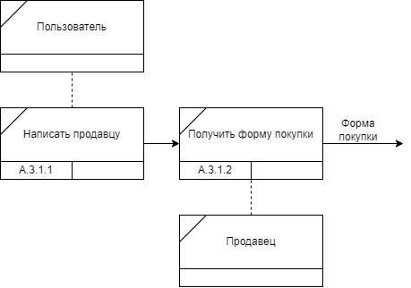

* Рисунок 4.5. – Диаграмма IDEF3 бизнес-процесса «Написать продавцу»
* После этого этапа пользователю нужно заполнить форму покупки для приобретения недвижимости. Процесс показан на диаграмме IDEF3 «Купить недвижимость» на рисунке 4.6.

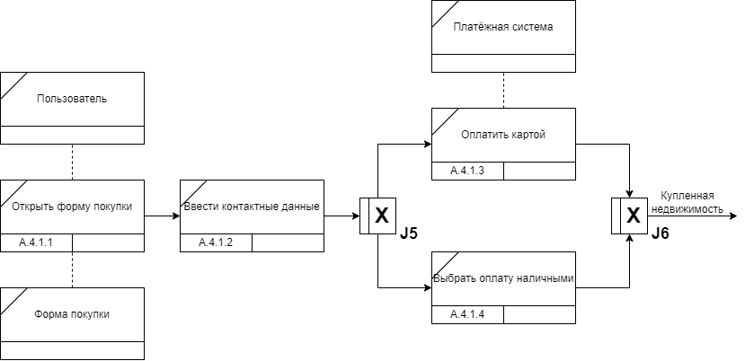

* Рисунок 4.6. – Диаграмма IDEF3 бизнес-процесса «Купить недвижимость»

Таким образом, в данном описании структурной модели IDEF3 предоставлена информация об этапах построения модели IDEF3 и диаграммы+ для программного средства «HomeHub».